- MÔ TẢ DỮ LIỆU ĐẶT HÀNG TẠI CÁC KHO KHU VỰC (051,055,052)
  - DATA DANH MỤC
Stt | Nội dung | Tên table | Mục đích sử dụng
1 | Danh mục sản phẩm | R81DMVT | Lưu danh mục sản phẩm các dữ liệu quan trọng: Ma_Vt, Ten_Vt, Dvt, Ma_Size, Grade_ID, Length, Ma_Nh_Vt, Ma_Vt_Ap (gắn từng mã Sp để dùng lấy mã áp giá) …
2 | Danh mục size | R81DMSIZE | Danh sách size (Ma_Size, Ten_Size) Ví dụ: D10, D14, D16, ….
3 | Danh mục mác thép | R81DMMACTHEP | Danh sách mác thép (Grade_ID, Grade_Name)
4 | Danh mục barem | R81DMBAREMS | Dùng để quy đổi sản phẩm từ bó, cây lẻ ra kg (Ma_Size, Grade_ID, Barem_TC_TB, Barem_Kg). Ví dụ SL Kg = SL bó * Barem_TC_TB + SL cây lẻ * Length * Barem_Kg. trênSQL đã có function fn_CalcBaremBo
5 | Danh mục khách hàng | R81DMDT | Danh sách khách hàng nếu cột data TK_CN là 1311 hoặc 1312 các dữ liệu quan trọng Ma_Dt, Ten_Dt, Dia_Chi, Ma_So_Thue. Đối với user login là khách hàng thì lấy Ma_So_Thue làm user login, đối với nhân viên cty thì lấy theo quy tắc tên họ lót Ví dụ: BANGVTK.
6 | Danh mục công trình | R81DMCTRINH | Dùng để phục vụ chọn quyết định giá bán theo công trình các dữ liệu : Ma_Ctrinh, Ten_CTrinh
7 | Danh mục quyết định | R81DMQD | Danh sách các quyết định chính sách giá bán theo từng khách hàng công trình, kho hoặc giá chung các cột dữ liệu So_QD, Ngay_QD, Ngay_Het_Han, Ma_Kho_List, Ma_Dt(từng khách hàng), Ma_Dt_Chung(danh sách khách hàng), Ma_Ctrinh
8 | Danh mục chính sách giá bán | R04CSGIA | Danh sách chính sách giá bán: So_QD, Ngay_Ap (ngày bắt đầu), Ngay_Kthuc (ngày kết thúc), Ma_Kho, Ma_Vt (lấy từ cột Ma_Vt_Ap từ R81DMVT), Gia_TC40 (giá bán )
7 | Danh mục phụ lục công trình | R81DMPLCTRINH | Phục vụ in tên công trình trên chứng nhận xuất xưởng, và hậu kiểm, con của danh mục công trình các cột dữ liệu: Ma_PLCTrinh, Ten_PLCTrinh, Ma_CTrinh
8 | Danh mục hợp đồng | R81DMHD | Danh mục lưu hợp đồng bao gồm Ma_Hd, So_Hd, Ma_Dt, Ngay_Bd, Ngay_Kt, Tien_Tin_Chap
9 | Danh mục hình thức giao nhận | R81DMTYPE | Danh mục loại mà ít cần mã hóa. Bao gồm Type_ID, Type_Name, Type trong phần bán hàng sẽ lưu hình thức giao nhận data hiện tại gồm bán hàng xuất hóa đơn (HD), bán hàng ký gửi (KG), bán hàng gửi kho (GK)
10 | Danh mục kho | R81DMKHO | Lưu danh sách kho các dữ liệu Ma_Kho, Ten_Kho
11 | Danh mục bảo lãnh | R81DMBL | Danh mục bảo lãnh bao gồm Ma_Dt, So_BL, Tien_BL, Ngay_Bd, Ngay_Kt

Lưu ý: các cột là Ma_ kiểu VARCHAR(20), Ngay_ kiểu DATETIME, Ten_ kiểu NVARCHAR(200).

- FILE MẪU
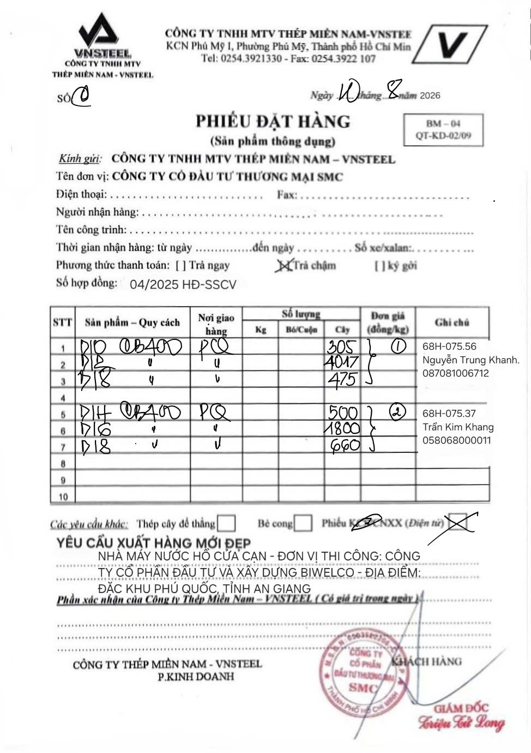
Hình 1
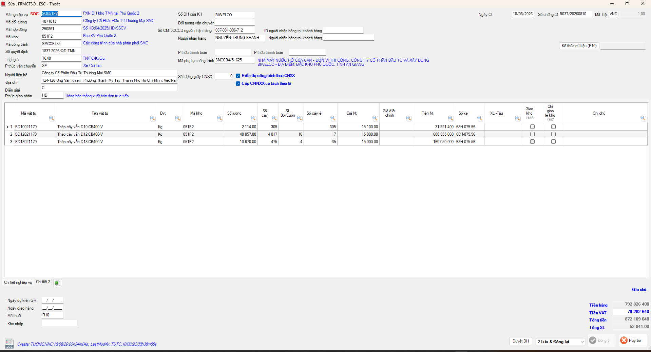
Hình 2
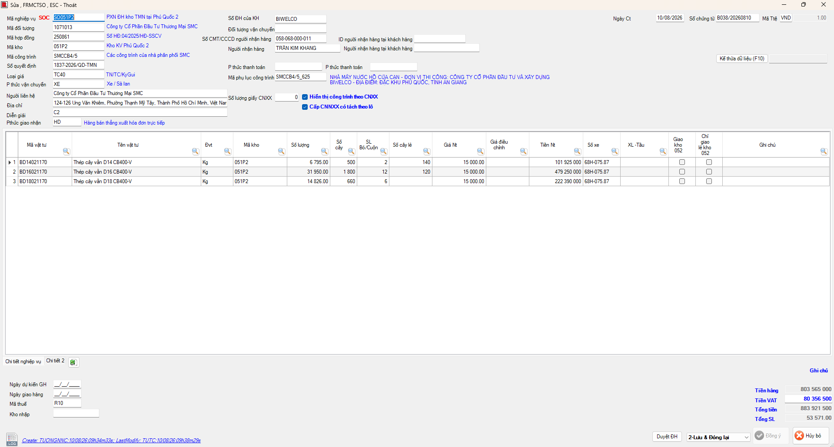
Hình 3
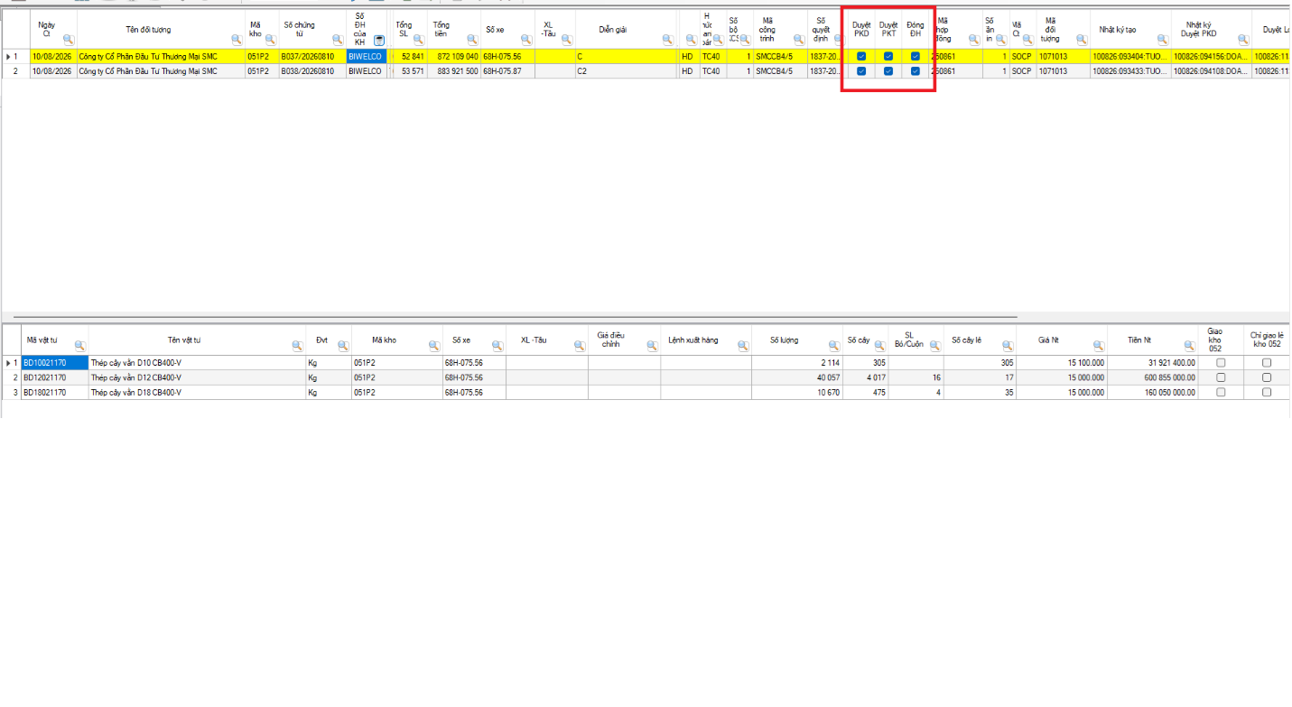
Hình 4
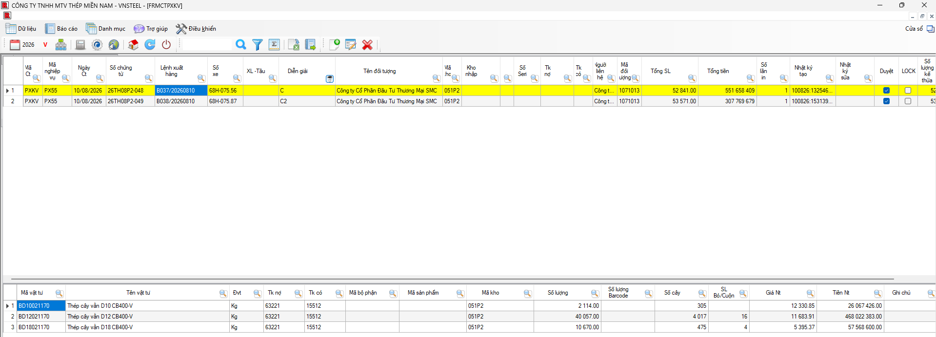
Hình 5
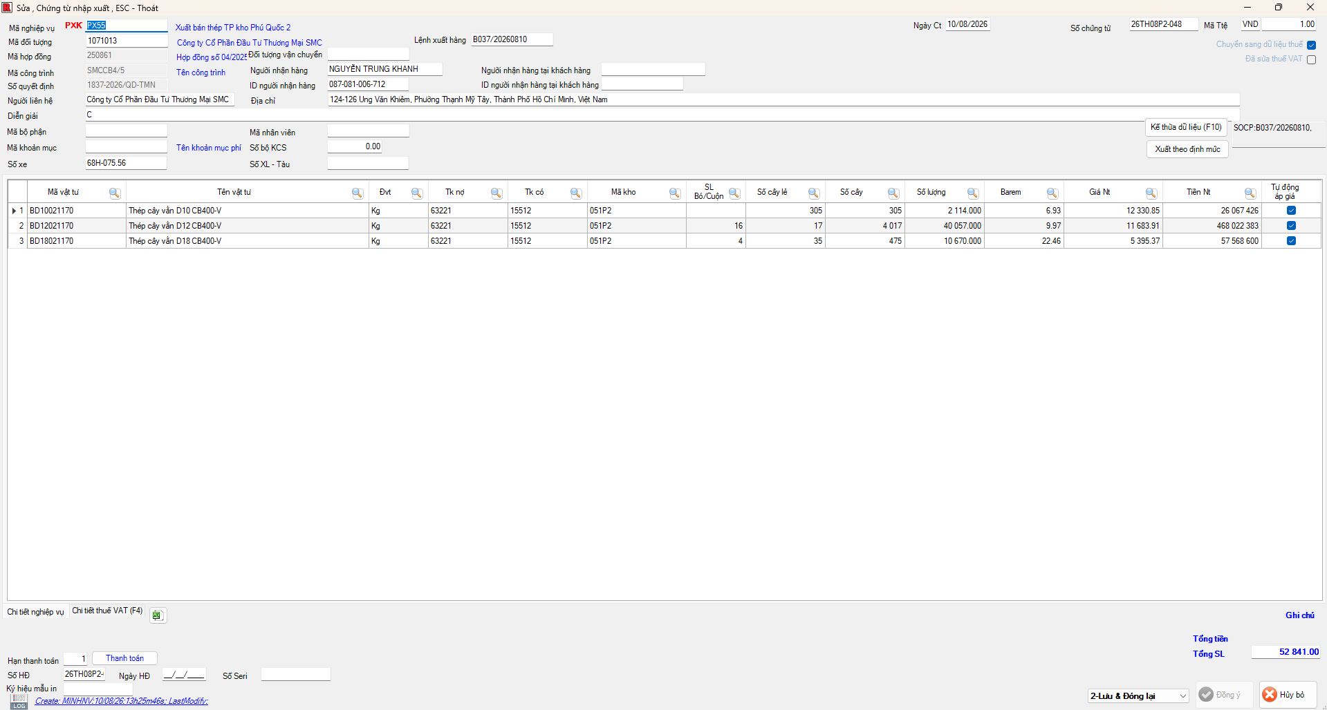
Hình 6
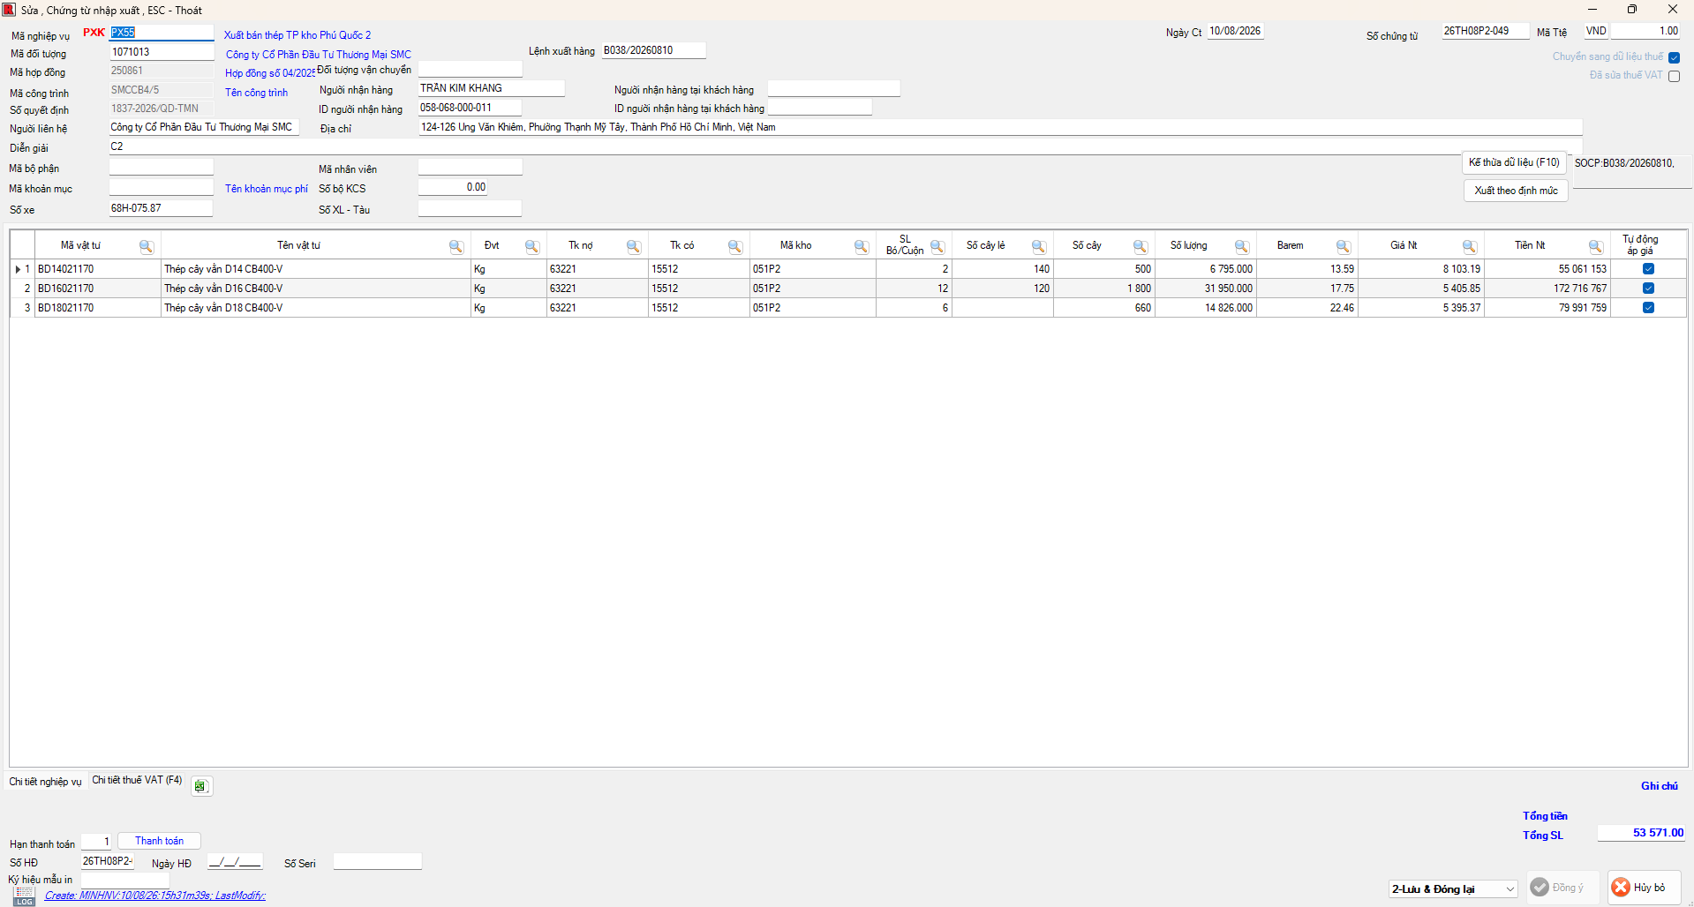
Hình 7
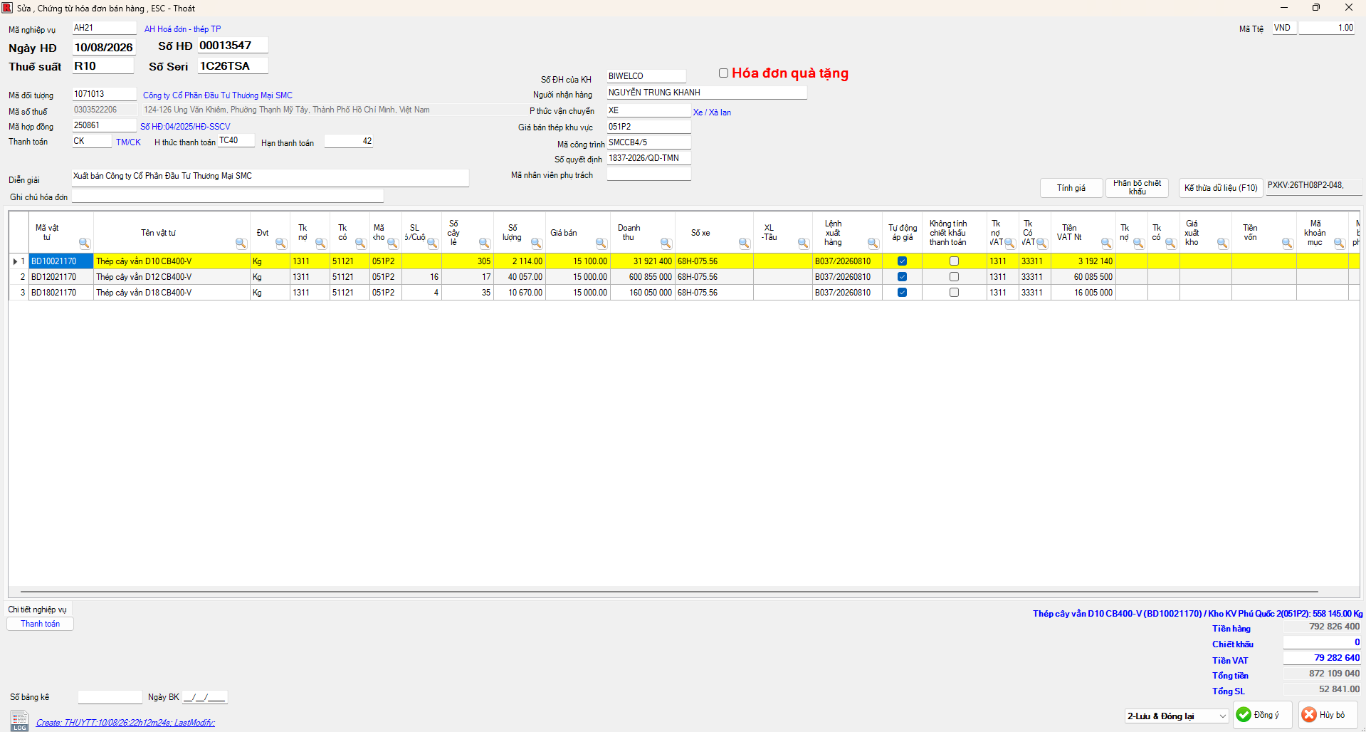hình 8
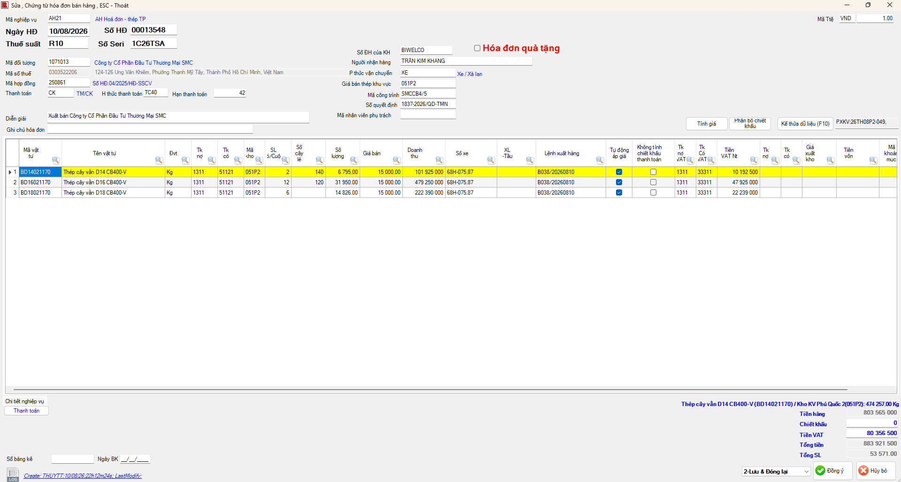
Hình 9
- TRÌNH TỰ DỮ LIỆU
Bước | Nội dung | Hình minh họa | datasql
1 | Khách nhập phiếu đặt hàng | Như hình 1 | Ngoài data
2 | PKD tạo phiếu xác nhận đơn hàng mã chứng từ là SOCP | Hình 2, 3 | Table cha R80PH chi tiết R04CTSO (điều kiện Ma_Ct = ‘SOCP’)
3 | Sau khi lãnh đạo PKD duyệt tồn kho đủ hạn mức thì sẽ cập nhật chức năng duyện đơn hàng | Hình 4 | Table cha R80PH có Duyet_PKD = 1 là pkd và Duyet = 1 là của kế toán, nếu rớt lệnh thì Duyet_Huy = 1 nghĩa là lệnh sẽ dừng không cho ra PXK, HD và hạn mức bán hàng của lệnh loại ra
4 | Sau khi lệnh mà được duyệt không bị hủy thủ kho tiến hàng quét xuất barcode và ra PXK | Hình 5, 6, 7 | Phần phiếu xuất kho table cha R80PH table con R05CTNX (điều kiện Ma_Ct = ‘PXKV’ AND So_LXH = số lệnh của SOCP)
5 | Pkt tạo hóa đơn từ PXK | Hình 8, 9 | Phần hóa đơn table cha R80PH table con R04CTHD (điều kiện So_LXH = số lệnh của SOCP)

- MÔ TẢ DỮ LIỆU ĐẶT HÀNG TẠI NHÀ MÁY
- TRÌNH TỰ DỮ LIỆU
- CÁC TABLE CHỨA THÔNG TIN

